Министерство образования и науки Хабаровского края
Краевое государственное бюджетное
профессиональное образовательное учреждение
«Хабаровский торгово-экономический техникум»

Методическая разработка
урока.
Дисциплина математика.

Тема «Параллелепипед»
Для всех специальностей.

Пояснительная записка.
Изучение многогранников и их свойств, в программе по математике достаточно важный процесс, усвоение этого материала является необходимым условием в дальнейшем при решении задач на вычисление площадей поверхности и объёмов многогранников. С понятием многогранников мы сталкиваемся в нашей жизни каждодневно, и знания, полученные на уроке, придётся применить в обыденной жизни, поэтому без четкого понимания определений и свойств многогранников невозможно дальнейшее освоение курса математики.
Положительным моментом является то обстоятельство, что в окружающей действительности примеров многогранников очень много и потому не трудно представить наглядно роль математики в познании материального мира.
Тип занятия: практическое, поэтому необходимо как можно полнее организовать самостоятельную практическую деятельность студентов. При современных требованиях к обучению, студенты при подготовке к занятию, должны не просто заучивать материал, а в ходе творческой работы повторять все необходимое, испытывать удовлетворение и интерес к занятию математикой. С этой целью, была организована предварительная групповая работа студентов. Созданы 3 группы по 7 человек. Все группы получили задания.
Обучающимся в рамках групповых проектов было предложено самостоятельно провести исследования по темам:
- Как найти диагональ прямоугольного параллелепипеда?
- В ходе исследовательской работы они должны самостоятельно доказать теорему о квадрате диагонали прямоугольного параллелепипеда, решить практическую задачу на вычисление площади поверхности.
- Практическая работа по изготовлению модели прямоугольного параллелепипеда.

Материал, представленный в разработке, создает условия для формирования таких компетенций, как:
ОК 2. Организовывать собственную деятельность, определять методы решения профессиональных задач, оценивать их эффективность и качество.
ОК 3. Оценивать риски и принимать решения в нестандартных ситуациях.
ОК 4. Осуществлять поиск, анализ и оценку информации, необходимой для постановки и решения профессиональных задач, профессионального и личностного развития.
ОК 5. Использовать информационно - коммуникационные технологии для совершенствования профессиональной деятельности.
ОК 6. Работать в коллективе и команде, взаимодействовать с руководством, коллегами и социальными партнерами.
ОК 7. Брать на себя ответственность за работу членов команды, за результат выполнения заданий.
Цель занятия:
усвоение обучающимися видов и свойств параллелепипеда.
Задачи:
Обучающие :
обеспечить повторение обучающимися изученного материала, наиболее общих и существенных понятий, теорем и алгоритмов.
предоставить обучающимся возможность использовать приобретенные знания при решении задач практического содержания из различных областей науки.
обеспечить проверку усвоения обучающимися изученного материала.
Воспитательные:
обучать умению работать в группе, вести диалог, придерживаясь установленных правил и норм поведения, брать на себя ответственность за принятие решения;
обучать объективной оценке своих возможностей и успехов;
формировать навыки работы в заданном темпе;
способствовать развитию навыков устной речи, умению аргументировать свои действия;
Способствовать осознанию ценности изучаемого материала; большой практической значимости свойств параллелепипеда в жизни человека.
Развивающие:
способствовать развитию навыков работы с большими объемами информации: поиску, отбору, анализу, оформлению необходимого материала;
создать условия для проявлений творческого подхода к учебным задачам, выдвижению гипотез, поиску путей решения возникающих проблем;
обучать методам научного познания - анализу, сравнению, обобщению и систематизации учебного материала
показать межпредметные связи (математика, литература, архитектура).
показать возможность использования технических средств обучения для решения конкретных задач.
Формы организации познавательной деятельности:
групповая, индивидуальная.
Технология: сотрудничества, ИКТ, тестовая.
Методы обучения:
по источнику приобретённых знаний – словесные, практические, наглядные;
по уровню познавательной активности – частично-поисковый метод, проблемный, групповой.
Оборудование: мультимедийный проектор, презентации, подготовленные преподавателем и обучающимися, ватман, фломастеры, учебники, опорный конспект, карточки задания, модели многогранников.

III. План проведения урока.

1.Орг. момент 5мин.
2.Актуализация опорных знаний «Кроссворд» 10 мин.
3.Постановка целей. 5минут.
4.Создание проблемной ситуации. 5минут.
5. Дополнительная информация по работе в группах 5 мин.
6. Выполнение практических заданий. 20 мин.
7. Выступления групп с выполненным заданием. 15 мин.
8. Самостоятельная работа.15 мин.
9. Подведение итогов, оценка работы групп и каждого
студента внутри группы. 5мин.
10.Рефлексия. Домашняя работа. 5 мин.
Оборудование и источники информации: На партах обучающихся карточки с подготовленными заданиями, кроссворды, оценочные листы, конспекты занятий, листы бумаги для решения заданий и моделирования, индивидуальные доски, учебник «Геометрия. 10-11класс», модели многогранников.

Технологическая карта.
Этапы урока | Действия преподавателя | Действия студентов
Выявление личного опыта и отношений учащихся касательно изучаемого объекта | Актуализирую творческий потенциал учащихся, вызываю интерес к теме. Устная работа. Многогранники и их элементы. | Предположение студентов.  Привлечь внимание.
Создание ситуации образовательной напряженности | Формулирую творческое задание, связанное с изучаемым объектом, обеспечиваю личностную включенность каждого студента в решение проблемы, создаю необходимую образовательную среду. Обсуждаются план работы и критерии оценки. Определяются роли каждого участника проекта. | Студенты осознают ситуацию, ставят цель деятельности, анализируют границы своих возможностей.
Выполнение творческой работы | Организую изучение новой темы. Сопровождаю и консультирую в процессе создания учащимися собственных образовательных продуктов | Выполнение учебных заданий с помощью различных методов творческой деятельности лично каждым учащимся (группой).
Демонстрация результатов творческой деятельности, систематизация образовательных продуктов учащихся | Организую обсуждение проекта, сопоставляя мнение и результаты студентов. Оказываю помощь в систематизации полученных результатов, их объединению в коллективный продукт. | Демонстрируют свои результаты, участвуют в обсуждении, переопределяют собственную образовательную продукцию с точки зрения ее места в общем результате
Работа с культурно-историческими аналогами | Проверка домашней работы. Презентации по теме. | Сопоставляют разные точки зрения и, расширяют свой кругозор.
Рефлексия | Организую индивидуальную и коллективную рефлексию деятельности. Фиксирую достигнутые результаты, оцениваю их. Даю характеристику деятельности, как отдельных студентов, так и всей группы. | Обсуждают собственные действия в ситуации образовательной напряженности. (Был ли достигнут первоначальный замысел? Какие изменения наблюдают в себе?)

Ход занятия.
Психологический организационный момент.
1.Выявление личного опыта и отношений учащихся касательно изучаемого объекта.
1.Актуализация знаний. Проверка домашнего задания. Кроссворд. Выход на тему урока.

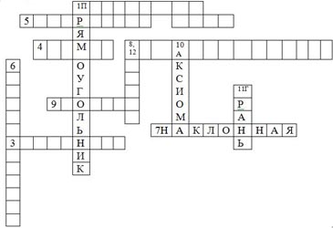
- Поверхность, имеющая два измерения.
- !!! ПРЯМОУГОЛЬНИК. ОПР. Прямоугольником называется параллелограмм, у которого все углы прямые.
- Отрезок, соединяющий любые две вершины многогранника, не принадлежащие одной грани.
- Угол, градусная мера которого 90⁰ .
- Фигура, образованная прямой а и двумя полуплоскостями с общей границей а, не лежащими в одной плоскости.
- Как называется высота в треугольнике?
- !!! НАКЛОННАЯ. ОПР. Наклонная- отрезок, соединяющий точку А с точкой, лежащей в плоскости α, отличный от перпендикуляра.
- !!! ПРЯМАЯ. ОПР. Линия не имеющая ни начала, ни конца.
- Предложение, выражающее свойство геометрической фигуры, требующее доказательства.
- !!! АКСИОМА. ОПР. Утверждение, не требующее доказательства.
- !!! ГРАНЬ. ОПР. Многоугольники, из которых составлен многогранник, называют гранями.
- Многогранник, имеющий форму коробки?

Какой многогранник мы будем изучать? Какая тема занятия, какие цели? Слайд 1.Тема. Цели. Эпиграф.
Выявление личного опыта и отношений учащихся касательно изучаемого объекта.
Фронтальная работа. По модели призмы назвать все элементы – грани, рёбра, вершины, диагонали. Какому слову созвучно название ПАРАЛЛЕЛЕПИПЕД? Из каких многоугольников можно составить ПАРАЛЛЕЛЕПИПЕД? Из представленных моделей выбрать такие многогранники. Слайд.
МОДЕЛИ ПАРАЛЛЕЛЕПИПЕДА. Элементы. Измерения. Классификация. Слайд.
Создание ситуации образовательной напряженности.
Выход на проблему 1.
Как измерить диагональ прямоугольного параллелепипеда? Обсуждение проблемы, поиск пути решения. Доказательство теоремы. Слайд.
Выход на проблему 2.
В свои выходные Сергей, стажёр строительной фирмы, решил подработать - положить плитку в ванной комнате. Рано утром Сергей приступил к работе. Выкладывая рядами плитку, он начал понимать, что её может не хватить. Однако он решил всю имеющуюся плитку, и лишь потом сообщить хозяину квартиры. Когда вся имеющаяся плитка была уложена, не доставало ещё на два ряда. С этой проблемой Сергей пошёл отчитываться о проделанной работе. Хозяин не только не похвалил его за срочность выполненной работы, но и обвинил в некомпетентности. Действительно ли некомпетентен Сергей? Какую ошибку он совершил?
Представление принятого решения. Обсуждение проблемы, поиск пути решения. Развертка. Формула площади поверхности. Слайд.
Работа в группах. Выразить смайлом правила работы в группе. Распределение заданий.

Задания.
1 группа.
1.Составить опорный конспект. (Определение параллелепипеда. Виды параллелепипеда. Свойства параллелепипеда. Свойства диагоналей параллелепипеда. Теорема о квадрате диагонали прямоугольного параллелепипеда).
2.Развертка и формула вычисления площади поверхности прямоугольного параллелепипеда.
Практическая часть.
3.Кластер по теме «Виды параллелепипеда».
4.Сколько раствора пойдѐт на штукатурку здания длиной 42,5 м, шириной 12,5 м и высотой 6,4м? Здание имеет 30 окон размерами 1,4м 2,2м. На 1м2 расходуется 20 кг раствора. отв.23
5.Изготовить модель прямоугольного параллелепипеда с крышкой.
6.Эссе по теме «Мир без прямоугольного параллелепипеда"
2 группа.
1.Составить опорный конспект. (Определение параллелепипеда. Виды параллелепипеда. Свойства параллелепипеда. Свойства диагоналей параллелепипеда. Теорема о квадрате диагонали прямоугольного параллелепипеда).
2.Развертка и формула вычисления площади поверхности прямоугольного параллелепипеда.
Практическая часть.
3.Изобразить дерево знаний, используя понятия многогранник, призма, параллелепипед.
4.Комнату длиной а ≈ 5,6 м, шириной b ≈ 3,2 м и высотой c ≈ 2,7 м требуется оштукатурить (потолок и стены). Вычислить, какую площадь нужно оштукатурить, если в комнате имеется окно шириной 1,40 м и высотой 1м и дверь шириной 0,80 м и высотой 1,90 м. отв.63
5.Изготовить модель прямоугольного параллелепипеда с крышкой.
6.Синквейн по теме многогранники.

3 группа.
1. .Составить опорный конспект. (Определение параллелепипеда. Виды параллелепипеда. Свойства параллелепипеда. Свойства диагоналей параллелепипеда. Теорема о квадрате диагонали прямоугольного параллелепипеда).
2.Развертка и формула вычисления площади поверхности прямоугольного параллелепипеда.
Практическая часть.
3.Колесо понятий по теме «Призма. Параллелепипед».
4.Ящик, имеющий форму куба, обшили со всех сторон фанерой. Сколько фанеры израсходовано, если ребро куба 8,2 дм ? (Ответ округлить с точностью до 0,1 дм) (403,4)
5.Изготовить модель прямоугольного параллелепипеда с крышкой.
6.Параллелепипед в архитектуре.

4 группа. Консультанты.
Задания по теме повышенной трудности.
- Доказать теорему о свойстве диагоналей прямоугольного параллелепипеда.
- Построить плоскости симметрии куба. Сколько плоскостей симметрии имеет параллелепипед?
- 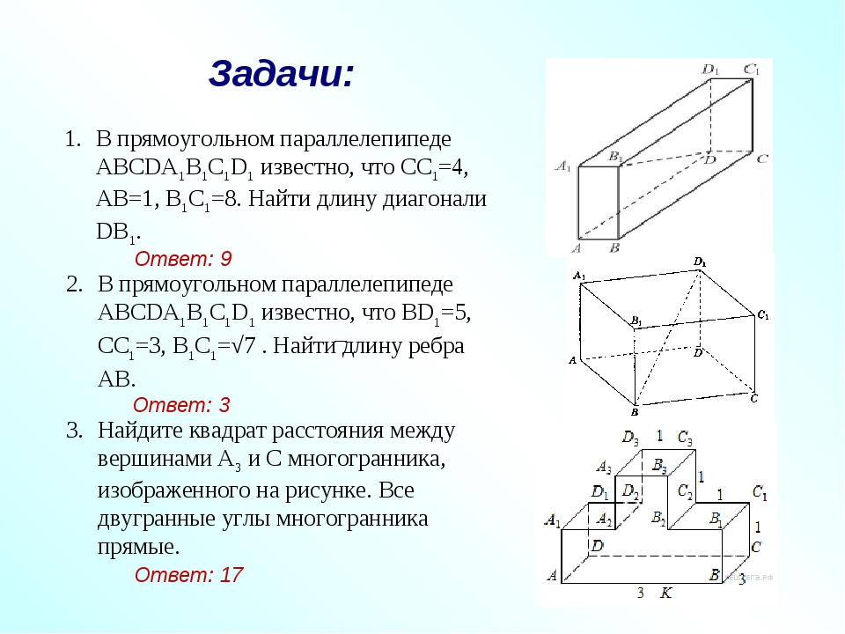
4.Синквейн по теме Параллелепипед.
Отчет о совместной работе в группах.
Самостоятельная работа.

1 Вариант.
1. Найдите диагонали прямоугольного параллелепипеда по трем его измерениям: 1,2,3.
2. В прямоугольном параллелепипеде стороны основания 7 и 24, а высота параллелепипеда 8. Найдите площадь диагонального сечения. (200)
3. Найдите площадь поверхности прямоугольного параллелепипеда, если его измерения равны 2 см, 4 см и 14 см. . 184 см²
2 Вариант.
1. Найдите диагонали прямоугольного параллелепипеда по трем его измерениям: 2,3,6.
2. В прямоугольном параллелепипеде стороны основания 15 и 8, а высота параллелепипеда 6. Найдите площадь диагонального сечения. (102)
3. Найдите площадь поверхности прямоугольного параллелепипеда, если его измерения равны 3 см, 5 см и 9 см. 174 см²
3 Вариант.
1. Найдите диагонали прямоугольного параллелепипеда по трем его измерениям: 6,6,7.
2. В прямоугольном параллелепипеде стороны основания 6 и 8, а высота параллелепипеда 15. Найдите площадь диагонального сечения. (150)
3.Найдите площадь поверхности прямоугольного параллелепипеда, если его измерения равны 3 см, 5 см и 6 см. 126 см²
Рефлексия.
«Футбольное поле». Занять свою позицию, аргументируя работу на занятии: вратарь, защитник, скамья запасных, забивший гол, душ, носилки.
Подведение итогов.
Приложение.

V. Заключение.
Расширение знаний о многогранниках их применение для решения задач практического содержания, процесс постепенный. На последующих занятиях будем учиться применять изученные свойства, совершенствовать и применять полученные знания. Урок, требующий предварительной подготовки студентов, выполнение ими разных творческих заданий: отгадай кроссворд, реши задания практического содержания, составить синквейн, кластер, вызывают интерес, не утомляют обучающихся, не создают однообразия и скуки на занятии. Рефлексия студентов показали, что они удовлетворены занятием. При выполнении заданий реализованы все поставленные цели и задачи, формировались необходимые компетенции.

Литература

1. Л.С. Атанасян, В.Ф. Бутузов, С.Б. Кадомцев и др. Геометрия, 10 -11: учеб. для общеобразоват. Учреждений, М.: Просвещение, 2014. -255 с. г.
2. Н.В. Богомолов, П.И. Самойленко Математика: учебник для учреждений сред. проф. образования. – М.: Дрофа, 2011 – 395, [5] с.
3. И.М. Смирнова, В.А. Смирнов Геометрия. 10-11 кл.: учеб. для общеобразоват. учреждений, М.: Мнемозина, 2013 г., 232 с.
4. М.И. Башмаков Математика: учебник для 10 класса среднее (полное) общее образование (базовый уровень) – М., Издательский центр «Академия», 2013г.
5. М.И. Башмаков Математика: учебник для 11 класса среднее (полное) общее образование (базовый уровень) – М., Издательский центр «Академия», 2013г.
6. Б.Г. Зив Задачи геометрии: Пособие для учащихся 7-11 кл. общеобразоват. учреждений. М.: Просвещение, 2013 г.

Интернет-ресурсы:
http://www.matburo.ru/literat.php
- http://matema.narod.ru/
- wwwgeometry.ru « Геометрия »
- wwwkarmanform.ucoz.ru « Сайт по математике»
- wwwuroki.net « Математика»
- www. school.nd.ru «Электронная библиотека « Просвещение»

- С каким многогранником мы сегодня знакомимся? Задайте тему и цель нашего урока.

2.Создание ситуации образовательной напряженности.
Из моделей выбрать параллелепипед. Показать грани, вершины, ребра. Установить свойства противоположных граней. Слайд. Составление конспекта.
Что такое диагональ параллелепипеда? Свойства диагонали. Слайд. Составление конспекта.
Как практически измерить её? Как измерить если нет такой возможности? Демонстрация модели. Обсуждение проекта, сопоставляя мнение и результаты. Слайд. Составление конспекта.
Работа в группах.
Самостоятельное доказательство теоремы о квадрате диагонали прямоугольного параллелепипеда. Проверка. Слайд.
Обсуждение формул площади поверхности прямоугольного параллелепипеда.
Решение задач. Самостоятельная работа..
1Задание. Опорный конспект.
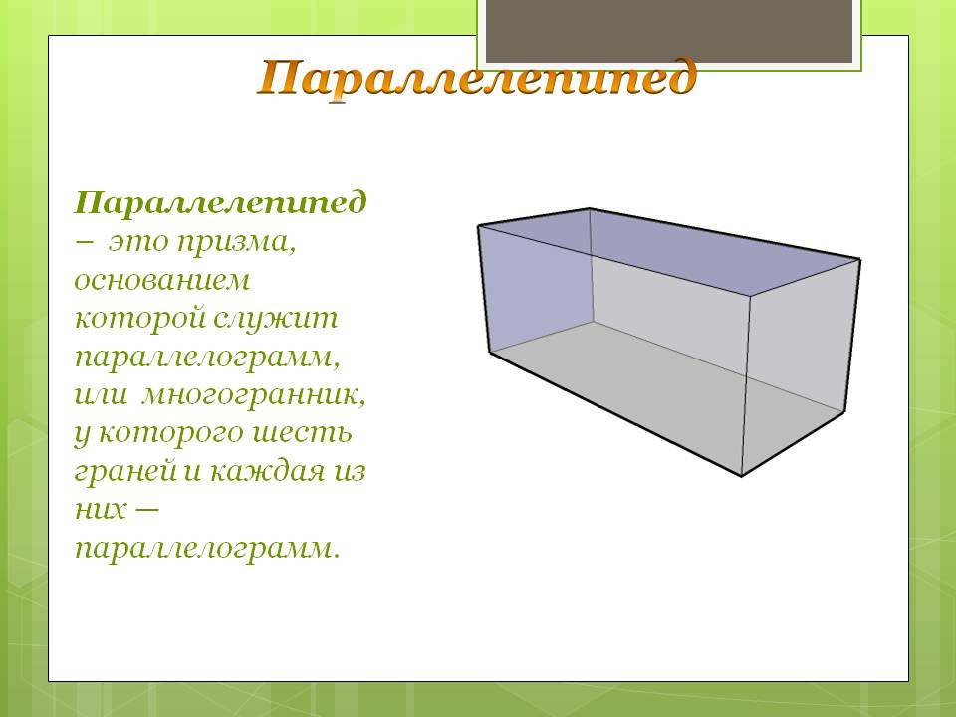

Что такое параллелепипед
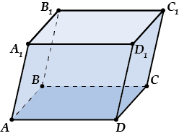
Параллелепипед – многоугольник, образованный пересечением трех пар параллельных плоскостей.

Основные понятия
Смотри, запоминай и не путай!
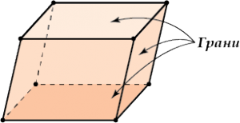
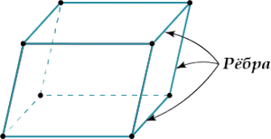
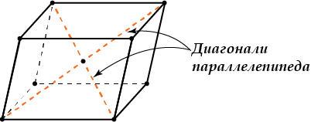
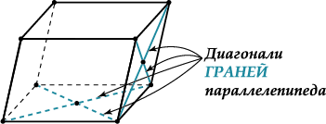
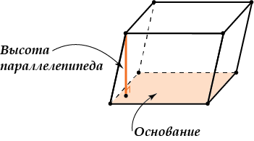
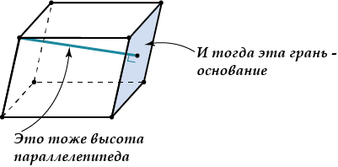
Высота – перпендикуляр, опущенный из любой вершины параллелепипеда на противоположную грань.
Та грань, на которую опущена высота, называется основанием.

Свойства параллелепипеда
- Все грани параллелепипеда – параллелограммы.
- Противоположные грани параллелепипеда параллельны и равны.

- Боковые ребра параллелепипеда равны:
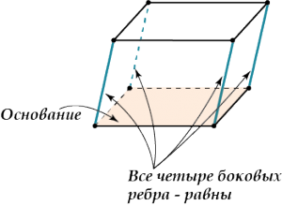

- Боковые ребра параллелепипеда равны:

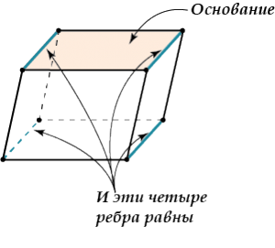
- Диагонали параллелепипеда пересекаются и точкой пересечения делятся пополам.
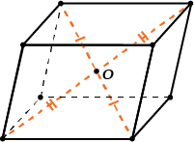
Точка пересечения диагоналей называется центром параллелепипеда.

Прямой параллелепипед
Прямым называется параллелепипед, у которого боковые ребра перпендикулярны основанию.
Вот так:
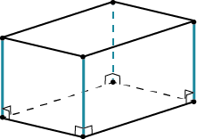
У прямого параллелепипеда в основании – параллелограмм, а боковые грани - прямоугольники.

Прямоугольный параллелепипед
Прямоугольным называется параллелепипед, у которого в основании прямоугольник, а боковые ребра перпендикулярны основанию.
Это такая обувная коробка:
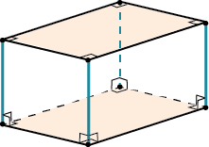
У прямоугольного параллелепипеда все грани – прямоугольники.
Давай-ка теперь выведем одну интересную формулу для диагонали прямоугольного параллелепипеда.

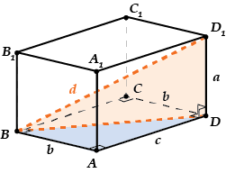
Вывели формулу.

Куб
Куб – параллелепипед, у которого все грани квадраты.
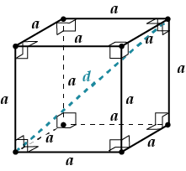
Все ребра куба равны.

Работа над понятием и свойствам параллелепипеда. Слады 1-5.
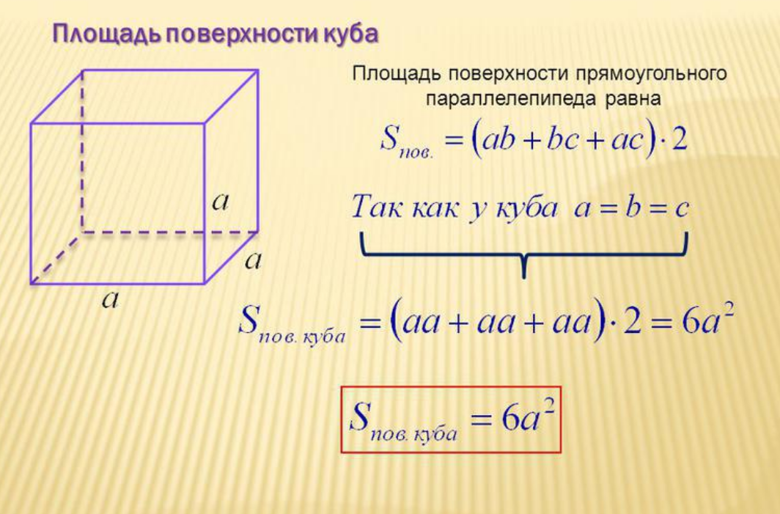

Работа в группах.
1группа.
1.Опорный конспект.
2. Выполнить модель. Коробка с крышкой в форме прямоугольного параллелепипеда, в которую вложить памятки формул.
3.Эссе рисунки на тему « Мир без формы параллелепипеда».
4.Кластер виды параллелепипеда.
Самостоятельная работа.
Прямоугольный параллелепипед.
1.В прямоугольном параллелепипеде ABCDA1B1 C1 D1 известно, что A1B1=5, B1C1= 3, AA1= 6. Найдите длину диагонали BD1.
Найти площадь полной поверхности параллелепипеда.

2.Диагональ куба равна 3, найти площадь полной поверхности куба.
2группа
1.Опорный конспект.
2. Выполнить модель. Коробка с крышкой в форме прямоугольного параллелепипеда, в которую вложить памятки формул.
3.Эссе рисунки на тему « Мир без формы параллелепипеда».
4.Кластер виды параллелепипеда.
Самостоятельная работа.
Прямоугольный параллелепипед
1.В прямоугольном параллелепипеде ABCDA1 B1 C1 D1 известно, что A1B1=7, B1C1= 7, AA1= 4. Найдите длину диагонали BD1.
Найти площадь полной поверхности параллелепипеда.

2.Диагональ куба равна 6, найти площадь полной поверхности куба.
3группа.
1.Опорный конспект.
2. Выполнить модель. Коробка с крышкой в форме прямоугольного параллелепипеда, в которую вложить памятки формул.
3.Эссе рисунки на тему « Мир без формы параллелепипеда».
4.Кластер виды параллелепипеда.
Самостоятельная работа.
Прямоугольный параллелепипед
1.В прямоугольном параллелепипеде ABCDA1 B1 C1 D1 известно, что A1B1=4, B1C1= 6, AA1=5. Найдите длину диагонали BD1.
Найти площадь полной поверхности параллелепипеда.

2.Диагональ куба равна 9, найти площадь полной поверхности куба.
Ответы.1 группа.

Рефлексия. Я сегодня всё понял и могу рассказать…
Я сегодня всё понял, но не могу рассказать…
Я сегодня не всё понял и хочу спросить
Литература:
1.Атанасян Л.С. Геометрия, 10–11 классы: учеб. для общеобразоват. учреждений: базовый и профил. уровни. / Л.С. Атанасян, В.Ф. Бутузов, С.Б. Кадомцев и др. – 18 изд. – М.: Просвещение, 2009. – 255 с.

Интернет - ресурсы
            - http://matema.narod.ru/
            - Газета «Математика» издательского дома «Первое сентября»
http://www.mat. 1 september.ru
      - https://infourok.ru/konspekt_uroka_po_matematike_na_temu...

Найдите квадрат расстояния между вершинами и прямоугольного параллелепипеда, для которого , , .

- Задание B9 (№ 270575)
Найдите квадрат расстояния между вершинами и прямоугольного параллелепипеда, для которого , , .

- Задание B9 (№ 270577)
Найдите квадрат расстояния между вершинами и прямоугольного параллелепипеда, для которого , , .
- Измерения комнаты 6,8,13 м. НАйти площадь всех стен, пола и потолка.
3. Площадь полной поверхности 352 кв.м. Найти его измерение, если они относятся как

